#### 申請・取下げ・取戻し

|  |  |  |  |  |  |
| --- | --- | --- | --- | --- | --- |
| 機能 | 般 | シ | 設 | 経 | W |
| (1)承認 | ○ | × | × | × | × |
| (2)否認 | ○ | × | × | × | × |
| (3)差戻し | ○ | × | × | × | × |

(2)(3)は「3.6 会社設定の変更」の設定により操作不可能にすることができます。

(1)申請

「3.12 伝票の管理」の設定により、申請時に帳票出力することができます。

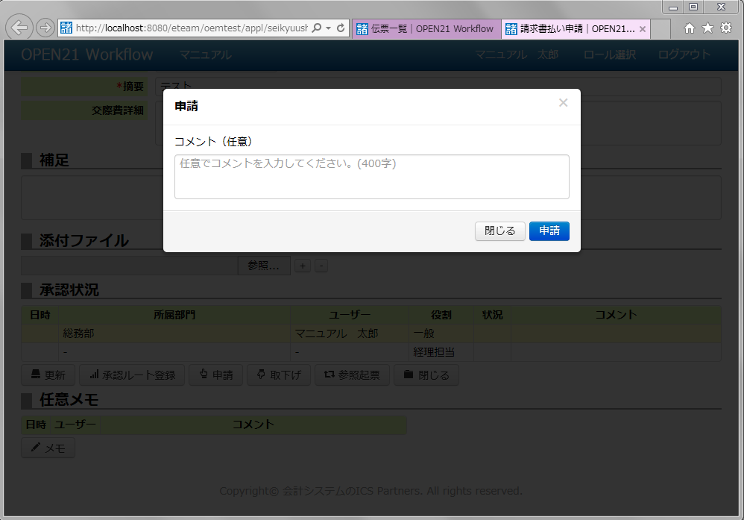

①起票した伝票画面上で、「申請」ボタンを押します。

②任意でコメントを入力してください。

③「申請」ボタンを押してください。操作を取りやめる場合は「閉じる」ボタンを押してください。

(2)取下げ、(3)取戻し

操作方法は(1)申請と同様であるので、省略します。